系统分为三个主要模块:主控模块、二进制转换模块、BCD译码模块.
整个系统的流程如下：
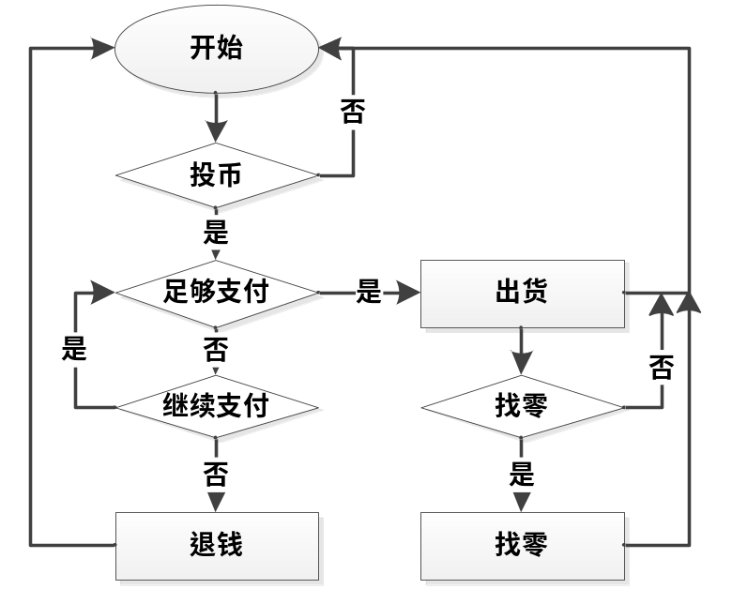

1、主控模块
主控模块的主要作用是进行自动售货机进行出售货物、找零基本逻辑的处理。为了正确描述自动售货机的工作原理，采用状态机进行描述。主控模块的主控模块流程图如下：
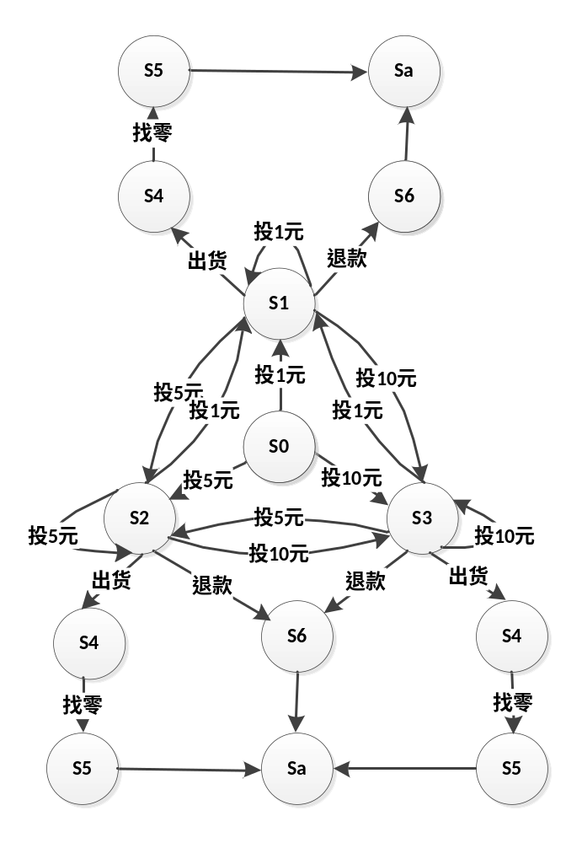

其中 sa表示初始状态
sb表示用户选择货物状态
s0表示准备投币状态
s1 表示投币1元的状态
s2表示投币5元的状态
s3 表示投币10元的状态
s4 表示出货状态
s5找零状态
s6 表示退款状态
2、二进制模块
二进制模块主要是将状态机各个状态的结果进行二进制转码，从而方便后面BCD译码模块转码，方便显示
使用的输出信号量为四位二进制，四位二进制转码为两个四位的BCD码，转码规则如下：
二进制 | 第一个BCD码 | 第二个BCD码
0000 | 0000 | 0000
0001 | 0000 | 0001
0010 | 0000 | 0010
0011 | 0000 | 0011
0100 | 0000 | 0100
0101 | 0000 | 0101
0110 | 0000 | 0110
0111 | 0000 | 0111
1000 | 0000 | 1000
1001 | 0000 | 1000
1010 | 0001 | 0000
1011 | 0001 | 0001
1100 | 0001 | 0010
1101 | 0001 | 0011
1110 | 0001 | 0100
1111 | 0001 | 0101
3、BCD译码模块
BCD译码模块主要是将BCD码转码成共阳极七位数码管的显示格式
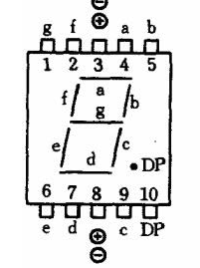
对应数码管编码如下：
数字 | 编码 | 十六进制
0 | 1111110 | 7E
1 | 0110000 | 30
2 | 1101101 | 6D
3 | 1111001 | 79
4 | 0110011 | 33
5 | 1011011 | 5B
6 | 1011111 | 5F
7 | 1110000 | 70
8 | 1111111 | 7F
9 | 1110011 | 73

